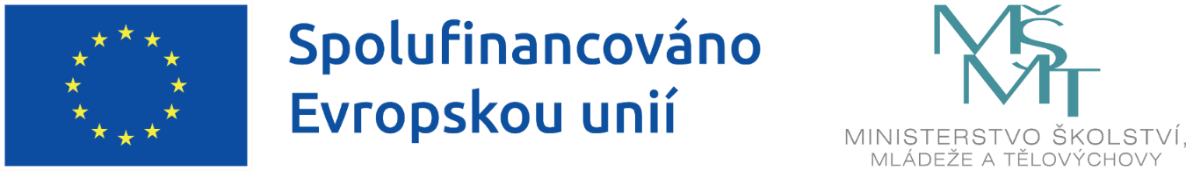

Cesta inovace

Naše základní škola, školní družina a školní klub společně realizují projekt podpořený z výzvy MŠMT č. 02_24_034 Šablony pro MŠ a ZŠ II, operačního programu Jan Amos Komenský.

Název projektu: Cesta inovace
Registrační číslo: CZ.02.02.XX/00/24_034/0013306

Projekt je zaměřen na:
- personální podporu – práce školního asistenta v základní škole
- vzdělávání pracovníků základní školy, školní družiny a školního klubu
- inovativní vzdělávání žáků v základní škole, ve školní družině a ve školním klubu
- doučování žáků základní školy ohrožených školním neúspěchem

Doba realizace projektu: 1. 9. 2025 – 31. 8. 2027

Cílem projektu je přispět k zajištění rovného přístupu ke kvalitnímu a inkluzivnímu vzdělávání pro všechny děti, zvýšit kvalitu a účinnost systémů vzdělávání, a to prostřednictvím podpůrných personálních pozic, vzdělávání pracovníků školy, zaváděním inovativních metod výuky a doučování žáků.

Tento projekt je spolufinancován EU.

